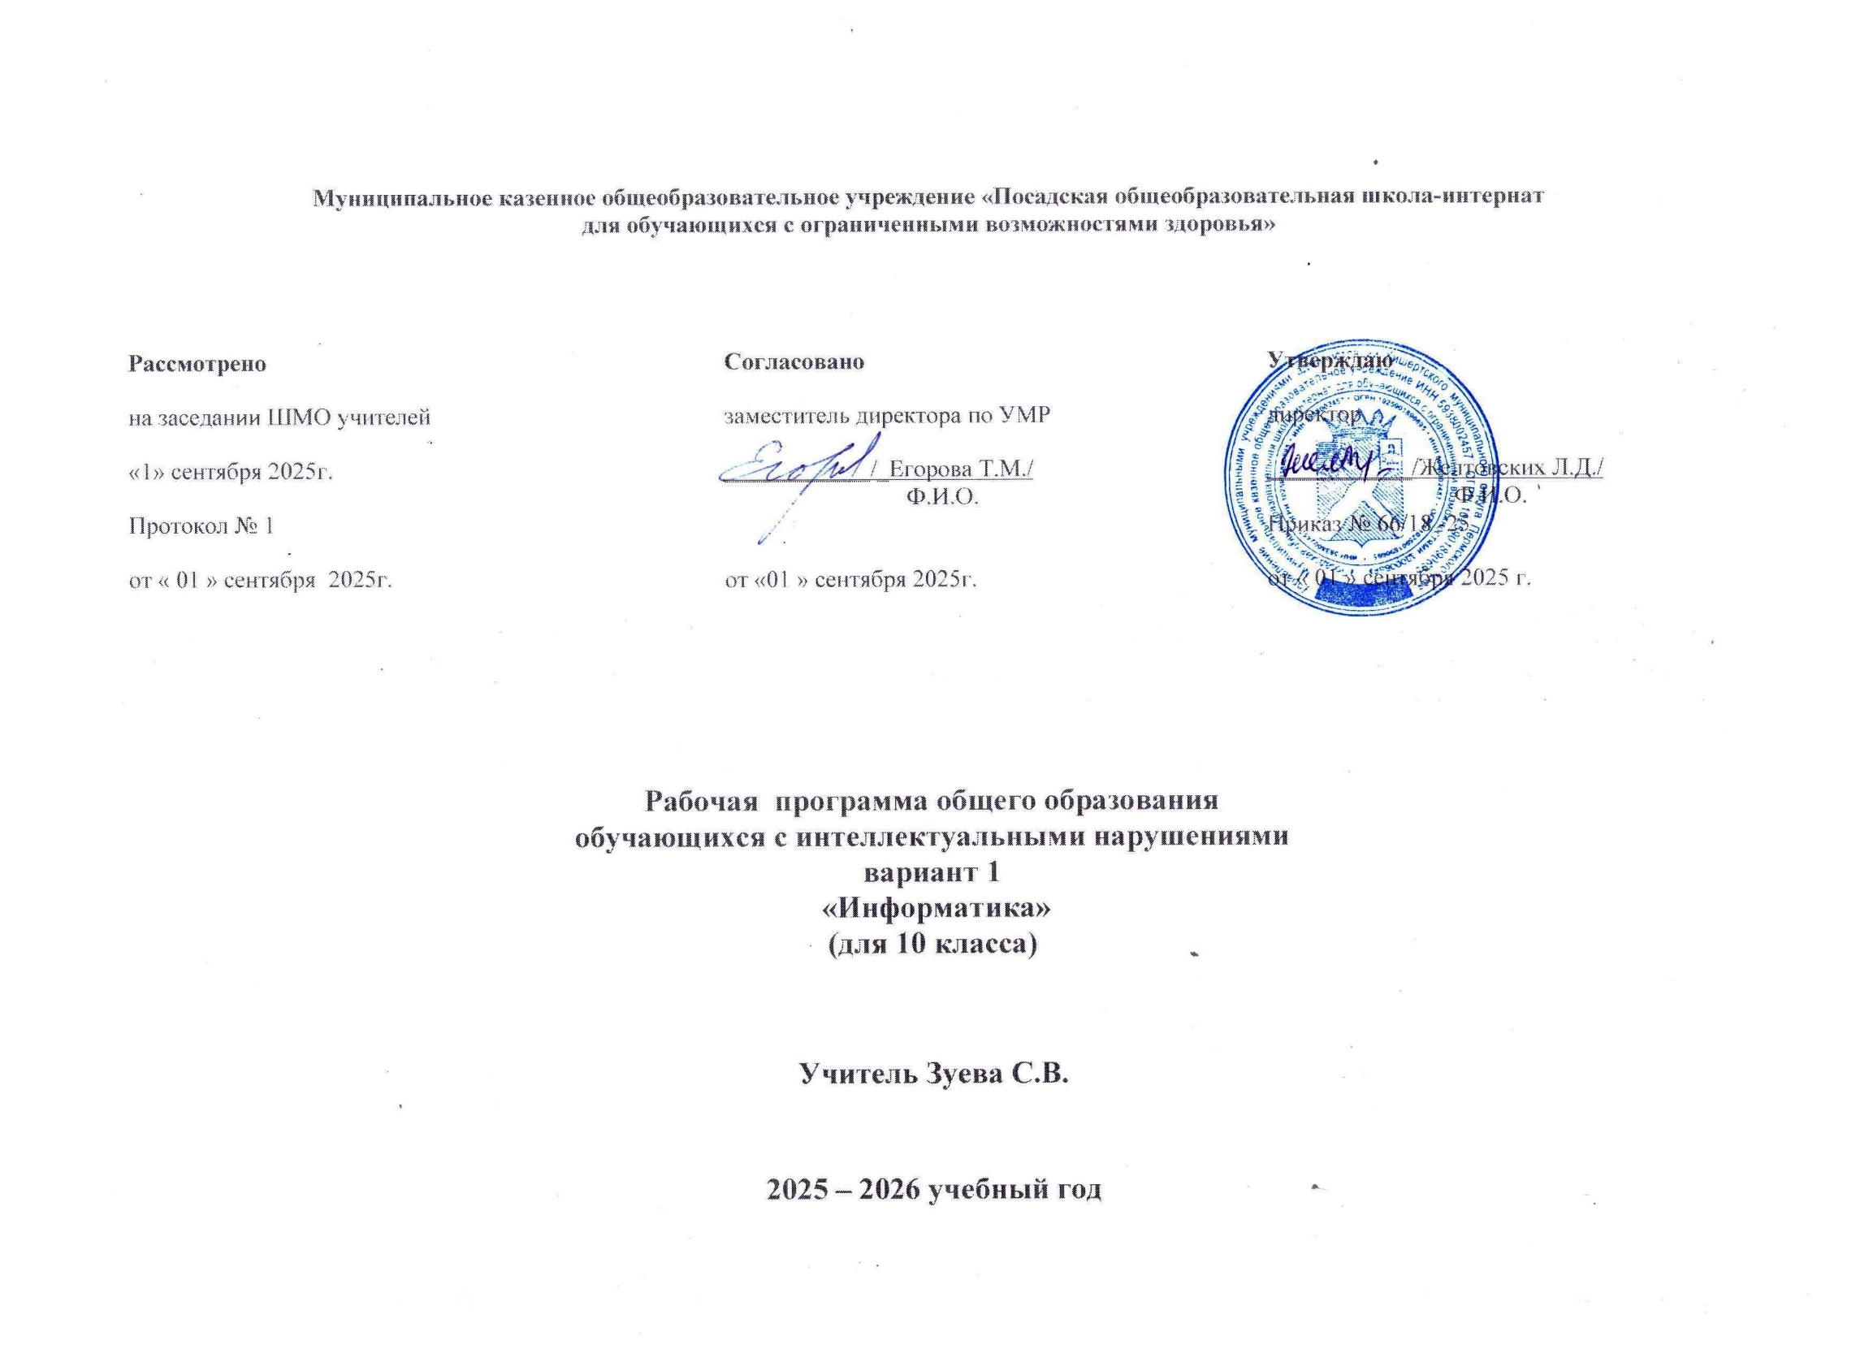
Пояснительная записка
Рабочая программа по учебному предмету «Информатика» для 10 класса составлена на основе Федеральной адаптированной основной общеобразовательной программы обучающихся с интеллектуальными нарушениями, далее ФАООП УО (вариант 1), утвержденной приказом Министерства просвещения России от 24.11.2022 г. № 1026 (https://clck.ru/33NMkR).
ФАООП УО (вариант 1) адресована обучающимся с интеллектуальными нарушениями с учетом реализации их особых образовательных потребностей и разработана на основе документов:
- Федеральный закон Российской Федерации «Об образовании в Российской Федерации» N 273-ФЗ.
- Федеральный государственный образовательный стандарт образования обучающихся с умственной отсталостью (интеллектуальными нарушениями), утвержденный приказом Министерства образования и науки Российской Федерации от 19.12.2014 года № 1599;
- Устав МКОУ «Посадская ОШИ для обучающихся с ОВЗ»
- Адаптированная основная общеобразовательная программа образования обучающихся с умственной отсталостью (интеллектуальными нарушениями) МКОУ «Посадская ОШИ для обучающихся с ОВЗ»
В соответствии с учебным планом рабочая программа по учебному предмету «Информатика» в 10 классе рассчитана на 34 учебные недели и составляет 68 часов в год (2 часа в неделю).
- Цель: сформировать представления, знания и умения, необходимые для жизни и работы в современном высокотехнологичном обществе.
Задачи:
- формирование первичных элементарных представлений и умений, связанных с получением, обработкой, сохранением, передачей информации; умение применять полученные знания для решения доступных практических задач в учебной деятельности и повседневной жизни;
- коррекция и развитие познавательной деятельности и личностных качеств обучающихся с интеллектуальными нарушениями средствами информатики с учетом индивидуальных возможностей каждого ученика на различных этапах обучения;
- воспитание положительных качеств и свойств личности, в частности трудолюбия, самостоятельности, навыков контроля и самоконтроля, аккуратности, умения принимать решение, планировать свою деятельность, доводить начатое дело до конца; любознательности, устанавливать адекватные деловые, производственные и общечеловеческие отношения в современном обществе.
Наряду с этими задачами на занятиях решаются и специальные задачи, направленные на коррекцию умственной деятельности школьников.
- формирование общеучебных умений и способов интеллектуальной деятельности на основе методов информатики;
- формирование навыков информационно-учебной деятельности на базе средств ИКТ для решения познавательных задач и саморазвития;
- усиление культурологической составляющей школьного образования;
- развитие познавательных, интеллектуальных и творческих способностей учащихся.
В результате изучения курса информатики у обучающихся с интеллектуальными нарушениями будут сформированы представления, знания и умения, необходимые для жизни и работы в современном высокотехнологичном обществе. Обучающиеся познакомятся с приёмами работы с компьютером и другими средствами ИКТ, необходимыми для решения учебно-познавательных, учебно-практических, житейских и профессиональных задач. Кроме того, изучение информатики будет способствовать коррекции и развитию познавательной деятельности и личностных качеств обучающихся с интеллектуальными нарушениями с учетом их индивидуальных возможностей.
На уроках используются следующие методы обучения учащихся: (классификация методов по характеру познавательной деятельности):
- Объяснительно-иллюстративный метод, метод при котором учитель объясняет, а дети воспринимают, осознают и фиксируют в памяти.
- Репродуктивный метод (воспроизведение и применение информации)
- Метод проблемного изложения (постановка проблемы и показ пути ее решения)
- Частично – поисковый метод (дети пытаются сами найти путь к решению проблемы)
- Исследовательский метод (учитель направляет, дети самостоятельно исследуют).
Для успешной реализации данной программы используются коррекционно – развивающие, игровые, групповые, здоровьесберегающие технологии, технология деятельностного подхода, элементы технологии РКМ. Данные технологии и формы работы позволяют сформировать у учащихся необходимые жизненно важные компетенции.
Наиболее распространённым типом урока при обучении детей с интеллектуальными нарушениями является комбинированный урок, который предусматривает введение нового материала в небольшом количестве, его первичное закрепление, а также обобщение и систематизацию, включение нового материала в общую систему знаний и умений, формирование функциональной грамотности и жизненных компетенций. При организации образовательной деятельности по изучению информатики также предпочтение следует отдать комбинированным урокам, при проведении которых будет предусмотрена смена методов обучения и видов деятельности обучающихся.

Содержание учебного курса

Компьютер – устройство для работы с информацией (16ч.)
Компьютер, его назначение и устройство (повторение). Безопасность и сохранение здоровья при работе за компьютером. Ввод информации в компьютер и её хранение (повторение). Файлы и папки. Размер файла. Работа с файлами и папками. Работаем с объектами файловой системы. Калькулятор – компьютерная программа для выполнения вычислений. Удаление и восстановление файлов и папок. «Корзина»
Вывод информации. Принтер – устройство для работы вывода информации. Работа с простыми информационными объектами: работа с текстом. Контрольная работа.

Текстовый редактор. Работа с текстами, рисунками, таблицами (16ч.)
Вставка фигур в текстовый документ (повторение). Добавление текста в фигуры. Расположение текста и изображения в текстовом документе.
Создание списков. Создание таблиц в текстовом документе. Практические работы. Контрольная работа.

Графический редактор - приложение для работы с графической информацией (8ч.)
Инструментарий графического редактора. Компьютерный рисунок. Создание изображений в графическом редакторе. Редактирование изображений. Добавление текста в изображение. Практическая работа

Редактор презентаций. Создание и показ презентаций (18ч.)
Редактор презентаций: для чего он нужен и как начать с ним работать. Создание презентаций: работа с текстом. Создание презентаций: работа с изображениями. Создание презентаций: работа с дизайном. Создание презентаций: работа с анимацией. Создание презентаций: работа со звуком. Создание презентаций: портфолио обучающегося. Показ презентаций. Практические работы. Контрольная работа.

Действия с информацией в Интернете (10ч.)
Безопасная работа в Интернете. Поиск информации в Интернете. Общение в Интернете. Электронная почта. Контрольная работа.
Итоговая проверочная работа.

Формы организаций занятий, основных видов деятельности
Для достижения поставленных задач, используются следующие методы обучения:
- наглядные;
-словесные;
-практические.
Формы организации учебной деятельности:
- коллективная;
- групповая;
- индивидуальная.
Используемые средства обучения:
- вербальные;
- визуальные;
- технические.
Основные типы учебных занятий:
- урок сообщения новых знаний;
- урок усовершенствования и применения полученных знаний;
- урок закрепления и систематизации знаний;
- урок практической работы;
- урок контроля знаний и умений;
Основным типом урока является комбинированный

Планируемые результаты освоения учебного предмета

Планируемые личностные результаты

- проявление мотивации при выполнении практической деятельности и при изучении отдельных теоретических знаний на уроке информатики; понимание возможности использования знаний и умений по информатике в учебных и жизненных ситуациях;
- умение организовать собственную деятельность по выполнению учебного задания на основе данного образца, инструкции учителя с соблюдением пошагового выполнения алгоритма действия; умение попросить о помощи при возникновении затруднений в выполнении учебного задания;
- понимание в речи учителя специальной терминологии по информатике; умение рассказать о выполненном действии на компьютере или его планировании с использованием в собственной речи специальной терминологии (с помощью учителя);
- навыки самостоятельной работы с учебником информатики и иными дидактическими материалами; с использованием ИКТ, Интернета — с помощью учителя;
- понимание необходимости сохранения здоровья и соблюдения безопасных приёмов труда при работе на компьютере, правил безопасного поведения в компьютерном классе, безопасной работы с компьютером и иными техническими устройствами (принтером, наушниками и пр.); бережное отношение к техническим устройствам;
- элементарные представления о безопасной работе в Интернете; элементарные навыки вежливого и безопасного общения в Интернете;
- навыки межличностного взаимодействия при выполнении отдельных видов деятельности и групповой работы на уроке информатики; уважительное отношение к иному мнению (учителя и одноклассников);
- умение составить текст небольшого доклада на основе созданной презентации (6—10 слайдов) и выступить с ним перед слушателями, совмещая с показом презентации;
- использование ИКТ при работе с учебной информацией по другим учебным предметам (с помощью учителя);
- уважительное отношение к месту своего проживания, малой родине, культуре своего и других народов, проживающих в России, современным отечественным достижениям в сфере науки и техники.

Планируемые предметные результаты

Минимальный уровень
- знание безопасных приёмов труда при работе на компьютере с целью сохранения здоровья, их соблюдение (при помощи учителя); выполнение компенсирующих физических упражнений (мини-зарядка); навыки бережного отношения к техническим устройствам;
- элементарные навыки по созданию небольшой системы файлов и папок для хранения собственной информации в компьютере, ориентировки в ней (при помощи учителя); умение переименовывать, удалять, восстанавливать папки, файлы (при помощи учителя);
- умение открыть и использовать программу-калькулятор при выполнении арифметических действий с числами в пределах 1 000 000 (при помощи учителя);
- умение вставить иллюстрации (фигуры из инструмента «Фигуры», картинки из Интернета) в текстовый документ (при помощи учителя); расположить текст и изображение в текстовом документе с помощью команды «Обтекание текстом» (при помощи учителя); добавить текст в фигуры, вставленные в текстовый документ, выполнить редактирование и форматирование добавленного текста (при помощи учителя);
- умение создать список в текстовом документе с использованием символов (маркеров), нумерации (при помощи учителя);
- элементарные навыки по созданию таблиц (лёгкие случаи) в текстовом документе, внесения в них текста, его редактирования и форматирования (при помощи учителя);
- умение создать, открыть, закрыть файлы презентаций (при помощи учителя), сохранить внесённые в них изменения;
- умение создавать новые слайды в презентации, размещать на них информацию (текстовую, графическую) (при помощи учителя);
- умение включить, завершить показ презентации на компьютере, управлять показом слайдов (при помощи учителя);
- умение представить элементарную информацию по учебным предметам, об окружающем мире и о себе самом в текстовом документе, в презентации (при помощи учителя);
- знание и выполнение последовательности действий по поиску текстовой, графической информации в Интернете (при помощи учителя), её сохранению в текстовом документе (при помощи учителя);
- элементарные представления об электронной почте и безопасной работе с ней; знание и соблюдение правил безопасной работы и общения в Интернете (при помощи учителя).

Достаточный уровень
- знание и соблюдение безопасных приёмов труда при работе на компьютере с целью сохранения здоровья; выполнение компенсирующих
- физических упражнений (мини-зарядка); навыки бережного отношения к техническим устройствам;
- умение создать небольшую систему файлов и папок для хранения собственной информации в компьютере, ориентироваться в ней; умение переименовывать, удалять, восстанавливать папки, файлы;
- умение открыть и использовать программу-калькулятор при выполнении арифметических действий с числами в пределах 1 000 000;
- умение распечатать текстовый документ с помощью принтера (при помощи учителя);
- элементарные представления о текстовом редакторе как приложении для работы с текстовыми документами и его основных инструментах (отдельные инструменты из вкладок «Главная», «Вставка);
- умение вставить иллюстрации (фигуры из инструмента «Фигуры», картинки из Интернета) в текстовый документ (работа с картинками из Интернета — при помощи учителя); расположить текст и изображение в текстовом документе с помощью команды «Обтекание текстом»; добавить текст в фигуры, вставленные в текстовый документ, выполнить редактирование и форматирование добавленного текста;
- элементарные навыки по созданию схем с использованием фигур из инструмента «Фигуры» (лёгкие случаи);
- умение создать список в текстовом документе с использованием символов (маркеров), нумерации;
- элементарные навыки по созданию таблиц (лёгкие случаи) в текстовом документе, внесения в них текста, его редактирования и форматирования;
- элементарные представления о редакторе презентаций как приложении для работы с презентациями и его основных инструментах;
- умение создать, открыть, закрыть файлы презентаций, сохранить внесённые в них изменения;
- умение создавать новые слайды в презентации, размещать на них информацию (текстовую, графическую) (при помощи учителя);
- умение включить, завершить показ презентации на компьютере, управлять показом слайдов; представить презентацию перед слушателями;
- умение представить элементарную информацию по учебным предметам, об окружающем мире и о себе самом в текстовом документе, в презентации;
- знание и выполнение последовательности действий по поиску текстовой, графической информации в Интернете (при помощи учителя); её сохранению в текстовом документе;
- элементарные представления об электронной почте и безопасной работе с ней; знание и соблюдение правил безопасной работы и общения в Интернете.

Календарно – тематическое планирование
№ урока | Тема урока | К-во  часов
 | Компьютер – устройство для работы с информацией. | 20
1 | Компьютер, его назначение и устройство (повторение). Безопасность и сохранение здоровья при работе за компьютером. | 2
2 | Ввод информации в компьютер и её хранение (повторение). | 2
3 | Файлы и папки. Размер файла. | 2
4 | Работа с файлами и папками. | 2
5 | Работаем с объектами файловой системы. Практическая работа. | 2
6 | Калькулятор – компьютерная программа для выполнения вычислений. | 2
7 | Удаление и восстановление файлов и папок. «Корзина» | 2
8 | Вывод информации. Принтер – устройство для работы вывода информации. | 2
9 | Работа с простыми информационными объектами: работа с текстом. | 2
10 | Компьютер – устройство для работы с информацией. Контрольная работа. | 2
 | Текстовый редактор. Работа с текстами, рисунками, таблицами. | 18
11 | Вставка фигур в текстовый документ (повторение). | 2
12 | Добавление текста в фигуры. Практическая работа. | 2
13 | Расположение текста и изображения в текстовом документе. | 2
14 | Расположение текста и изображения в текстовом документе. Практическая работа. | 2
15 | Создание списков. | 2
16 | Создание списков. Практическая работа. | 2
17 | Создание таблиц в текстовом документе. | 2
18 | Создание таблиц в текстовом документе. Практическая работа. | 2
19 | Текстовый редактор. Работа с текстами, рисунками, таблицами. Контрольная работа. | 2
 | Редактор презентаций. Создание и показ презентаций. | 16
20 | Редактор презентаций: для чего он нужен и как начать с ним работать. | 2
21 | Создание презентаций: работа с текстом. | 2
22 | Создание презентаций: работа с текстом. Практическая работа. | 2
23 | Создание презентаций: работа с изображениями. | 2
24 | Создание презентаций: работа с изображениями. Практическая работа. | 2
25 | Показ презентаций. | 2
26 | Показ презентаций. Практическая работа. | 2
27 | Редактор презентаций. Создание и показ презентаций. Контрольная работа. | 2
 | Действия с информацией в Интернете. | 14
28 | Безопасная работа в Интернете. | 2
29 | Поиск информации в Интернете. | 2
30 | Поиск информации в Интернете. Практическая работа. | 2
31 | Общение в Интернете. Электронная почта. | 2
32 | Общение в Интернете. Электронная почта. Практическая работа. | 2
33 | Действия с информацией в Интернете. Контрольная работа. | 2
34 | Итоговая проверочная работа. | 2

Учебно-методическое и материально- техническое обеспечение образовательного процесса

Учебно-методическая литература:
- Алышева Т.В., Лабунин В.Б., Лабунина В.А. Информатика: 9 – й класс: учебное пособие для общеобразовательных организаций, реализующих адаптированные основные общеобразовательные программы – Москва: Просвещение, 2026.
- Алышева Т.В., Лабунин В.Б., Лабунина В.А. Информатика: 8 – й класс: учебное пособие для общеобразовательных организаций, реализующих адаптированные основные общеобразовательные программы – Москва: Просвещение, 2025
- Алышева Т.В., Лабунин В.Б., Лабунина В.А. Информатика:7 – й класс: учебное пособие для общеобразовательных организаций, реализующих адаптированные основные общеобразовательные программы – Москва: Просвещение, 2024. Л.Л. Босова, А.Ю. Босова. Информатика. 5 класс: учебник. М.: Просвещение, 2022; Информатика. 6 класс: М.: Просвещение, 2022.
- Л.Л. Босова, А.Ю. Босова. Информатика. 6 класс: учебник. М.: Просвещение, 2022; Информатика. 6 класс: М.: Просвещение, 2022.
- Л.Л. Босова, А.Ю. Босова. Информатика. Рабочая тетрадь для 5 класса в 2 ч. М.: Просвещение, 2022.
- В.Р Лещинер. Тесты по информатике. 5 класс. «Экзамен», 2020.

Электронные образовательные ресурсы
-электронные пособия;
-обучающие программы по предмету;
-видеофильмы соответствующего содержания;
-мультимедийные образовательные ресурсы, соответствующие содержанию обучения.

Технические средства обучения:
-экран;
-компьютер;
-принтер;
-мультимедийный проектор.

Информационное обеспечение образовательного процесса:
-Федеральный портал «Российское образование» http://fcior.edu.ru
-Федеральный центр информационно-образовательных ресурсов http://fcior.edu.ru
-Учительский портал http://www.uchportal.ru
-Фестиваль педагогических идей «Открытый урок» http://festival.lsepttmber
-Портал «Мой университет». Факультет коррекционной педагогики http://moi-sat.ru
-Сеть творческих учителей http://www.it-n.ru/

